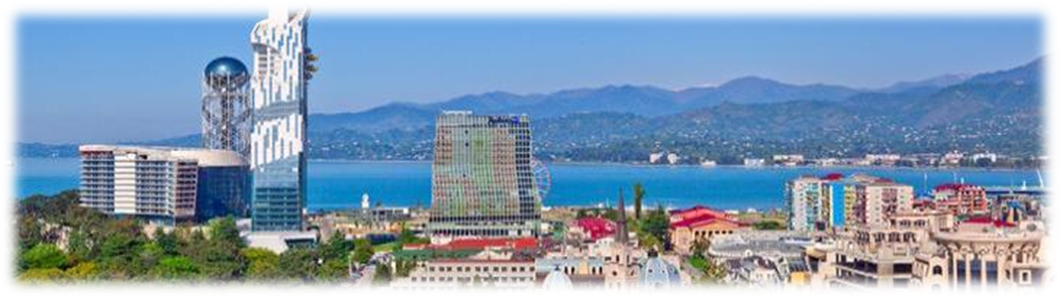
СБОРНЫЙ МОРСКОЙ ТУР!
ЧУДЕСА ЧЕРНОМОРСКОГО ПОБЕРЕЖЬЯ
Гарантированный заезд: каждую субботу!
Тур актуален с 03.06 до 30.09
Маршрут: Батуми – Горная Аджария – Кутаиси – Трабзон (Турция) – Кобулети - Уреки – Батуми

Аджария является красивейшим регионом Грузии.
Это чудо, расположенное на побережье, в котором органично сочетаются завораживающие горные и морские пейзажи.
Особенность Аджарии - непосредственная близость моря и гор, которая притягивает многочисленные толпы туристов со всех стран мира.
Вдоль Черноморского побережья расположены красивейшие морские курорты и курортные места: Батуми, Кобулети, Чакви, Зелёный мыс, Махинджаури, Гонио, Квариати и Сарпи. А также Уреки и Григолети - магнитные лечебные пески.
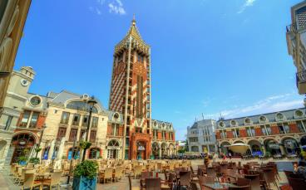
СУББОТА. Прибытие в райский уголок Аджарии – Батуми, трансфер и размещение в отеле.
Свободный день.
Ночь в отеле Батуми.
ВОСКРЕСЕНЬЕ. Завтрак в гостинице.
Свободное время для отдыха на море.
18:00 Пешая экскурсия по Батуми.

Батуми – изумительно красивый город. Ознакомление с уникальной Батумской архитектурой, прогулка по культурно-историческим улицам города.

Мы посетим Приморский Бульвар, который тянется вдоль всей береговой линии, и считается одним из самых длинных и красивых бульваров Мира.
Посещение Батумской Григорианской церкви, собора Святого Николая, посещение Батумской Пиацы - площадь Европы, которая по красоте не уступает римским пиацам.
Так же посещаем мечеть «Орта Джаме», памятник Нептуна, Батумский драматический театр, и знаменитые Астрономические часы на золотой Башне.
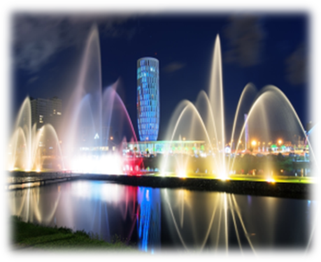
Побываем на площади Аргонавтов со статуей Медеи. Это место связано с мифом об аргонавтах и легенде, о Золотом руне.
Факультативно: посещение Аджарских музеев, расположенных в центре города.
Далее свободное время.
*Вечером мы отправимся на лазерное шоу - танцующие фонтаны, Вас удивит это невероятное шоу, завезенных специально из Франции, светомузыкальных фонтанов.
Изюминкой вечера будет созерцания одной из самых уникальных и смелых задумок – Статуи Батумской Любви. Трогательную легенду, достойную пера Шекспира, связанную с этой статуей, Вы услышите на месте.
Свободное время. Ночь в отеле.

ПОНЕДЕЛЬНИК. Завтрак в гостинице. Свободное время для отдыха на море.
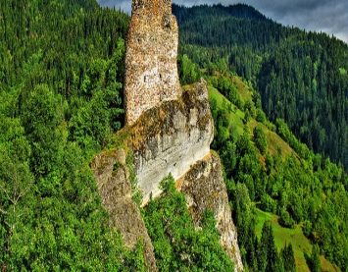
Первое, что мы сегодня посетим из красот Аджарии – это Ботанический сад, который основан в 1912 году.
Батумский Ботанический сад не имеет аналогов в мире, так как здесь сосуществуют совершенно различные климатические и ландшафтные зоны. Это воистину дивный оазис на всем побережье Черного моря, излюбленное место отдыхающих.
Далее мы отправимся на увлекательную экскурсию в горную Аджарию.
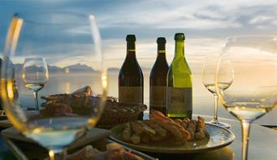
Горная Аджария – самая живописная, и признано самая удивительная область Грузии. Здесь друг друга сменяют равнинные пейзажи, горные хребты, бережно одетые в зеленую листву, и изумительные водопады. Вы увидите самую длинную реку Аджарии – Аджарисцкали, средневековый арочный мост, Махунцети, построенный в XI веке из валунов вулканической породы и горный водопад Махунцети с кристально чистой водой и высотой чуть более двадцати метров.
Факультативно: Вечером после экскурсии, Вас ожидает невероятно вкусный ужин в горах в национальном ресторане «Ninias bagi», где Вы насладитесь вкуснейшей Аджарской кухней и самыми особенными в этом регионе хинкали, так как только здесь их готовят по старинному рецепту. Здесь же у Вас пройдет дегустация Аджарского вина и чачи, а так же при желании, можете сами попытаться выловить живую форель, которую Вам сразу же приготовят и подадут на стол. Более того, Вы сможете посмотреть весь процесс приготовления ужина: жарка шашлыка, выпечка хлеба в тандыре и приготовление хинкали (по старинному рецепту).
Трансфер в отель. Ночь в отеле.

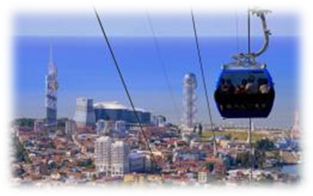
ВТОРНИК. Завтрак в гостинице. Свободный день, для отдыха на море.
Вечерняя пешая экскурсия по Батуми. Сбор группы в назначенном гидом месте.
Прогулка по Пионерскому парку в центре Батуми. Здесь нас ждет отреставрированный дельфинарий, где мы сможем насладиться шоу – представлением с дельфинами.

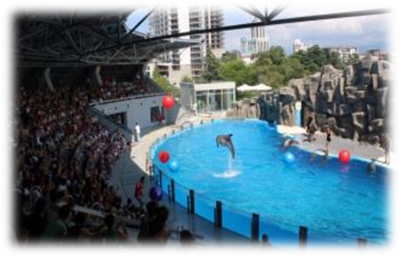
После массы полученных позитивных впечатлений, мы отправимся на прогулку по знаменитой центральной улице Руставели, и, дойдя до нового бульвара, желающие смогут прокатиться на чертовом колесе, полюбовавшись прелестями Аджарии с высоты птичьего полета (при плохих погодных условиях, колесо не работает, входные билеты приобретаются на месте самостоятельно или с помощью гида). Далее мы еще немного прогуляемся в сторону Батумского мор вокзала, где прокатимся на подъемнике, откуда нам откроется невероятно красивый панорамный вид Батуми как на ладони. Не забудьте взять фотоаппараты фотоссесия неизбежна.

Далее свободный вечер.
Ночь в отеле.

СРЕДА. Завтрак в гостинице.

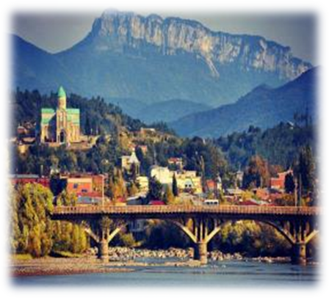
Экскурсия в Кутаиси - центр Имеретинского региона, второй по величине и значению город в Грузии.

Красивейший город Кутаиси – центр Имеретинского региона, второй по величине и значению город в Грузии. Здесь мы посетим много чего очень интересного и неповторимого. Увидим храм Баграти, который основан в правлении Баграта 3-его, как главный собор его царства и освящен в честь Успения Богородицы в 1003 г.

Мужской монастырь Моцамета, славится древним поверьем - монастырь исполнения желаний, далее мужской монастырь и академию Гелати, основанную великим грузинским царем Давидом IV – Строителем.

Гелати - центр духовной и научной жизни средневековья, усыпальница грузинских царей.

Посетим заповедник «Сатаплия» (сталактитовые и сталагмитовые образования, следы динозавров, площадка со стеклянным, прозрачным полом) или же уникальную подземную пещеру «Прометей», которая находится в соседнем городке Цхалтубо и по которой пешая прогулка составляет 1,5 км.

Возвращение в Батуми. Ночь в отеле.

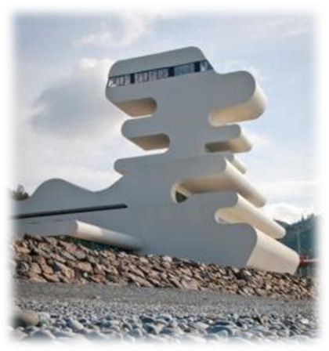
(!) Туристкам обязательно иметь косынки и накидки при посещении монастырей и храма, запрещены шорты и короткие юбки, открытые руки и плечи.

ЧЕТВЕРГ. Завтрак в гостинице.

Факультативно: Экскурсия в Трабзон (Trabzon) +шопинг.

Трабзон (Trabzon) - город на северо-востоке Турции, расположенный на берегу Чёрного моря. Основанный еще в VIII веке до н. э. Трапезунт (Трапезунд) до эпохи Александра был самой восточной греческой колонией Понта Эвксинского. При римлянах он становится столицей провинции Понтус. Трабзон стал османским городом сразу после Константинополя-Стамбула в середине 15 века. Взял его также как и Стамбул, султан Мехмет Второй, но в 1461 году. Город многие века назывался Трапезундом, что по-гречески означает стол, трапеза.

Такой формы якобы была гора, на которой основали здесь город греческие поселенцы из Синопа в 750 году до н.э., по этому поводу здесь была сооружена крепость, которая со временем достраивалась и заняла, в конце концов, большую территорию. Остатки крепостных стен в неплохом состоянии сохранились до сих пор.

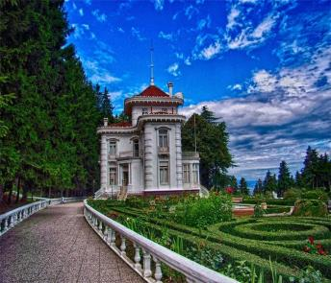
Самый важный и значительный монастырь, лучше всего сохранившийся до наших дней, венчает вершину почти трехсотметровой скалы над долиной Алтындере. Согласно преданию, горный монастырь Панагия-Сумела ("Пресвятой Богородицы") был основан в 386 году монахами Варнавой и Софронием, прибывшими из Афин с чудотворным образом Богородицы, написанным самим евангелистом Лукой. Уже в VI столетии вокруг пещеры с образом вырос крупный монастырь, хотя большинство сохранившихся до наших дней сооружений датируются XIII-XIV веками. Слава монастыря, в котором короновались цари Трапезундского, царства была велика. Султан Селим (XVI в.) и все последующие правители Османской империи подтвердили привилегии монастыря, и он счастливо просуществовал до 1923 года, когда жизнь в монастыре оборвалась, сокровища были вывезены в Грецию, а его пятиэтажный комплекс подвергся разграблению. С 1996 года в Сумеле проводится тщательная реконструкция, и монастырь превратился в одну из главных достопримечательностей Трабзона.

Сердцем города считается площадь Мейдан Паркы. Во время прогулки Вы посетите район улицы Uzun Sokak. На ней расположено множество торговых рядов, где можно приобрести сувениры и другие, полезные и нужные вам товары.

Позднее прибытие в Батуми. Ночь в отеле Батуми.
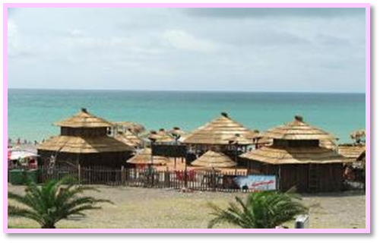
ПЯТНИЦА. Завтрак в гостинице.
Факультативная экскурсия в Уреки и Цицинателла:
Выезд на оздоровительный курорт – Уреки.
Уреки - уникальный морской, климатический курорт расположен на Юго-Западе Грузии (побережье Черного моря). Особенностью Уреки можно назвать то, что именно там расположен участок морского берега, называемый Магнетиди.
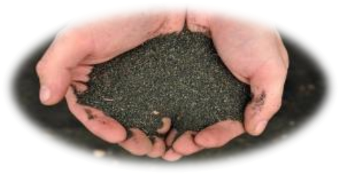
Пляж курорта имеет редкий по содержанию, магнитный песок, имеющий удивительные целебные свойства для сердечнососудистой, нервной, дыхательной и костной систем человека. Он очень полезен для больных ДЦП, для людей с ярко выраженным неврозом, для детей и подростков.
Весь день отдых на море в Уреки. Магнитные пески, кристально чистая морская вода – придаст Вам сил, энергии, и спокойствия.

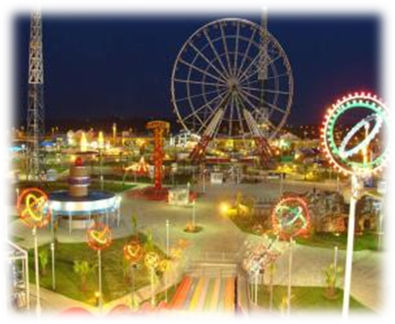
В 18:00 выезжаем на экскурсию в Кобулети и Парк развлечений «Цицинателла» («Светлячок»). КОБУЛЕТИ - молодежный курорт, который является идеальным местом для отдыха и развлечений. Песчаное и каменистое побережье Кобулети, протяженностью 14 километров с мягким, теплым субтропическим климатом оказывает благоприятное влияние на здоровье отдыхающих. К пляжу, почти по всей его длине примыкает необыкновенной красоты сосновая роща. С июня по октябрь здесь кипит бурная жизнь. Вдоль побережья масса ресторанов, кафе, развлекательных центров и дискотек.
По дороге в Батуми, мы посетим Восьмое чудо света - парк развлечений «Цицинателла» («Светлячок») – билеты за доп. плату. Этот парк в Аджарии считается местным Дисней Лэндом. Вас ожидает целый городок всевозможных аттракционов, как для взрослых, так и для детей, здесь красиво и празднично, фонтаны, музыка, можно просто отдохнуть и развлечься, прекрасное место для отдыха детей и взрослых.
Прибытие в Батуми. Ночь в отеле.
СУББОТА. Завтрак в гостинице.
Трансфер в аэропорт. Завершение обслуживания. Счастливое возвращение домой.

Стоимость тура указана за весь тур на 1 чел, в USD!!!
Проживание в Батуми | 03.06 - 30.06 | 01.07 - 29.07 | 29.07 - 02.09 | 02.09 - 30.09
3*** стандарт:  «Ирисе» (новый ремонт и мебель)  !!! Semi Suit просчитан на 3 чел. | Dbl 425 $  Twin 425 $  Sngl 540 $  Semi Suit 405 $  Suit Dbl 480 $  Suit (3рr) 435 $ | Dbl 445 $  Twin 445 $  Sngl 590 $  Semi Suit 435 $  Suit Dbl 530 $  Suit (3рr) 480 $ | Dbl 445 $  Twin 445 $  Sngl 590 $  Semi Suit 435 $  Suit Dbl 530 $  Suit (3рr) 480 $ | Dbl 435 $  Twin 435 $  Sngl 580 $  Semi Suit 425 $  Suit Dbl 505 $  Suit (3рr) 465 $
4****:  «Эра палас», «Брайтон», «Аиси», «Алик», | Dbl 540 $  Sngl 770 $  Triple 495 $ | Dbl 535 $  Sngl 770 $ Triple 495 $ | Dbl 540$  Sngl 770 $  Triple 495 $ | Dbl 540 $  Sngl 770 $  Triple 495 $
4****улучшенные:  «Адмирал», «Пиаца фор коллор», «Пиаца Бутик», «Танжерин» апарт | Dbl 690 $  Sngl 1020 $  Triple 595 $ | Dbl 770 $  Sngl 1230 $  Triple 620 $ | Dbl 770 $  Sngl 1230 $ Triple 620 $ | Dbl 690 $  Sngl 1025$  Triple 595 $
5*****:  «Колизей», «Диван», «Эйфория», | Dbl 810 $  Sngl 1275 $  Triple 725 $ | Dbl 940 $  Sngl 1450 $  Triple 795 $ | Dbl 940 $  Sngl 1450 $  Triple 795 $ | Dbl 810 $  Sngl 1280 $  Triple 725 $

В стоимость тура входит:
- Групповые трансферы в\из аэропорта под все авиа рейсы
- Весь трансфер во время тура
- Все указанные в туре экскурсии (Батуми, вечерний Батуми, Горная Аджария, Кутаиси)
- Обслуживание квалифицированного гида
- Проживание в выбранном Вами отеле на базе завтраков - 7 ночей
- Все входные билеты (кроме Чертового колеса)
- Подъемник в Батуми
- Вход в Ботанический Сад
- Шоу дельфинов
- Страховка

В стоимость тура не входит:
- Карманные расходы
- Чаевые гидам и водителям

*Экскурсия по вечернему Батуми возможна только при хороших погодных условиях!!!
Опциональные туры за человека в свободный день:
Экскурсия в Трабзон (Турция) + шопинг: 60 - 80долл 1 чел.
Экскурсия в Уреки + посещение «Цицинателла»: 30долл 1 чел

Цены включают:
- Транспорт
- Услуги профессионального русскоговорящего гида

СЕРДЦЕ АДЖАРИИ ЖДЕТ ВАС!!!

